Этим летом учащиеся МКОУ Гарской ООШ посетили Государственный литературно-мемориальный музей-заповедник Н. А. Некрасова «Кара́биха». На его территории расположены старинная усадьба, ряд хозяйственных построек и два парка.
«Карабиха» — единственный в Ярославской области усадебный комплекс второй половины XVIII — начала XX веков, сохранивший свой первоначальный архитектурный облик и относящийся к усадьбам дворцового типа, характерного для эпохи классицизма и распространённого, в основном, в окрестностях Москвы. Композиция ансамбля слагается из трёх составляющих: главный дом и два флигеля, ранее соединённых между собой двухэтажными галереями.
На территории усадьбы сразу окунаешься в эту неторопливую, размеренную жизнь старинной деревенской усадьбы. Сохранился целый комплекс зданий различного назначения.
Пройдя несколько метров по дорожке, ведущей от ворот, мы попадаем на " главную площадь имения". Перед нами шикарный цветочный партер, Большой усадебный дом и два флигеля.
Основателями и первыми владельцами усадьбы Карабиха были князья Голицыны. Усадьба дошла до нас практически без изменений в таком виде, какой она представляла с начала 19 века.
В 1861 году Николай Алексеевич Некрасов покупает усадьбу у вдовы Валериана Михайловича Голицына для летнего отдыха и предлагает своему родному брату Федору Алексеевичу вместе с ним поселиться.
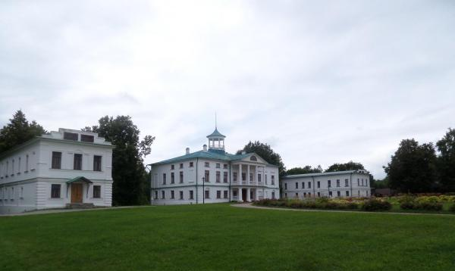
Главный барский дом и два флигеля.
Все хозяйственные заботы об усадьбе берет на себя брат классика -Фёдор, поселившийся в Большом доме. Сам Некрасов скромно занял Восточный фригель, используя его в качестве летней дачи. Поэт проводит здесь десять летних сезонов, пишет свои знаменитые поэмы " Русские женщины", "Мороз Красный нос", стихотворение "Орина, мать солдатская" и ряд других, начинает работу над произведением " Кому на Руси жить хорошо"
Напротив Большого дома располагается Верхний парк, который относится к типу регулярных парков. Перспектива центральной аллеи, ведущей от крыльца Большого дома, продолжается центральной аллеей парка и завершается зданием оранжереи, сохранившейся только в руинированном виде.
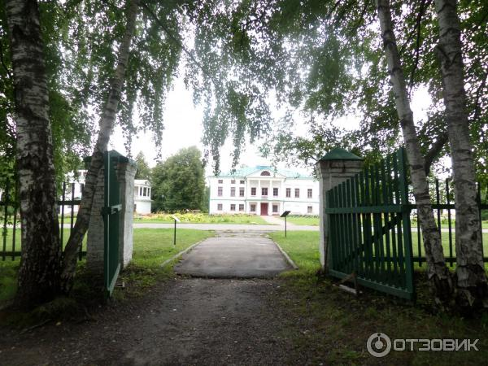
Вид на Большой усадебный дом со стороны Верхнего парка.

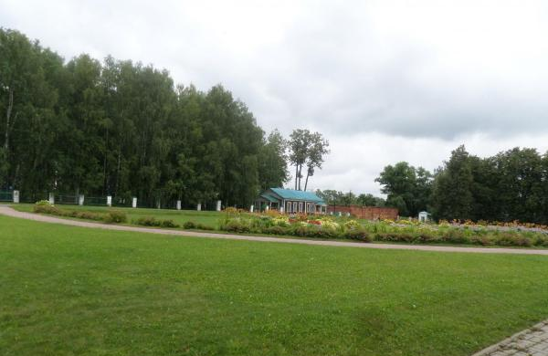
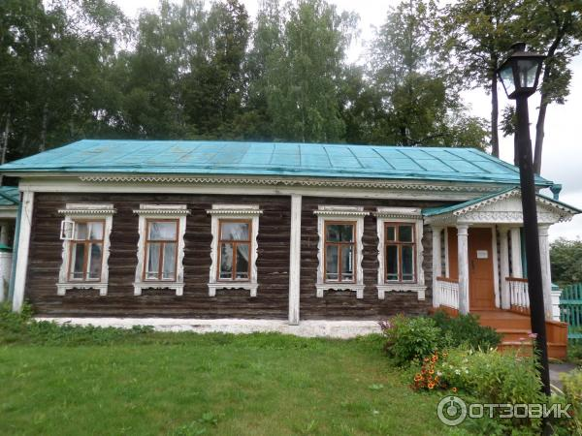
Этот деревянный дом был построен в 1870-ых годах для проживания младшего из братьев Некрасовых-Константина.
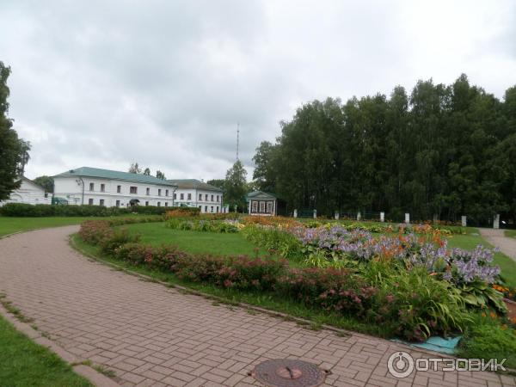
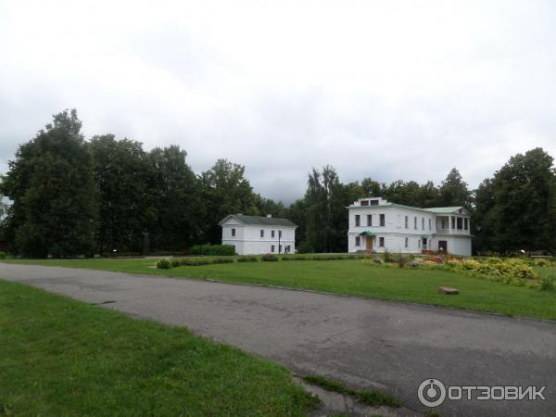
За Восточным флигелем - белоснежное здание Ледника.

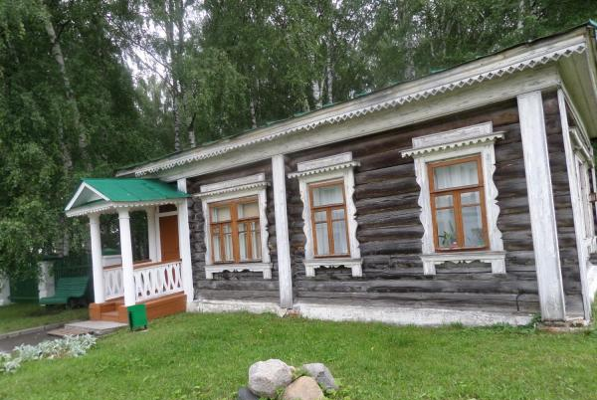
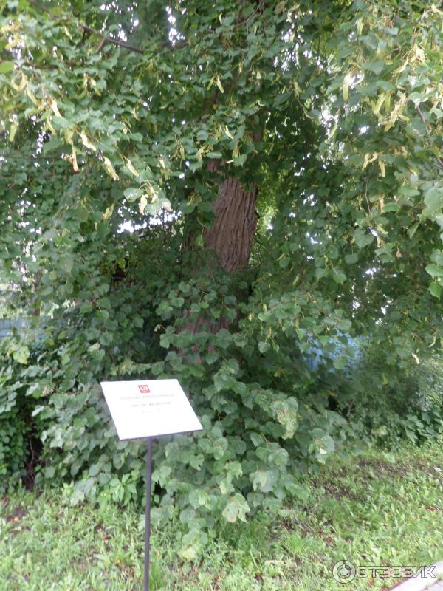
В тени деревьев, а сохранилось несколько 200-летних лип, приятно присесть на уединенную скамейку.
К Верхнему парку примыкает фруктовый сад.
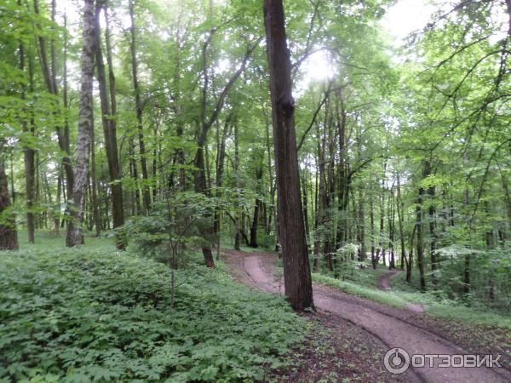
На склоне за Большим усадебным домом -Нижний пейзажный парк. Мостики, каскад прудов и извилистые дорожки, опутывают парковую территорию словно паутина. Узор парковой паутины замысловат, причем в некоторых местах тропинки словно пропадают и еле читаются среди высокой травы. На протяжении всей прогулки по Нижнему парку меня не покидало ощущение, что гуляю по лесу.
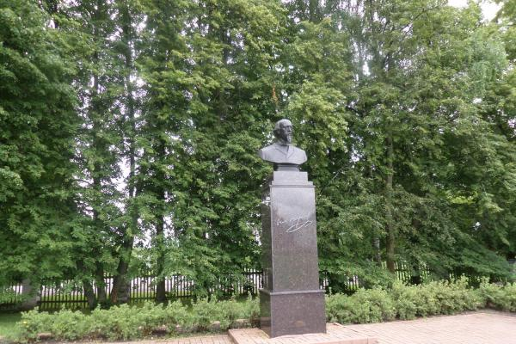
Время пролетело незаметно. Далее мы отправились к Большому усадебному дому. Прежде, чем отправиться на осмотр музейной экспозиции, подошли к бюсту Н. А. Некрасова. Бронзовый бюст поэта работы ленинградского скульптора Л. Ю. Эйдлина появился в 1960 году в преддверии 140-летия со дня рождения Н. А. Некрасова. В 2011 году памятник был обновлен и установлен на площадке Восточного флигеля, в котором Некрасов жил во время своего пребывания в Карабихе.
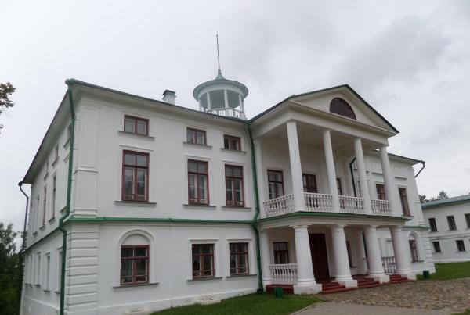
Большой усадебный дом.
Здесь сохранилась планировка и элементы оформления интерьеров, относящихся к концу 18- началу 19 веков. Экспозиция начинается со второго этажа. Комнаты Большого дома смежные. Мало что сохранилось от прежней обстановки, мебель и прочие вещи сотрудники музея собирали по бывшим разоренным усадьбам. И пусть большинство из этих предметов владели не сами Некрасовы, в них всё же присутствует дух времени. Некоторые вещи подарили родные семьи поэта.
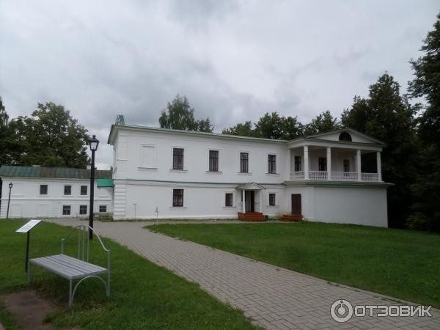
После Большого усадебного дома отправились к восточному флигелю, где расположилась экспозиция "Личные комнаты Н. А. Некрасова".

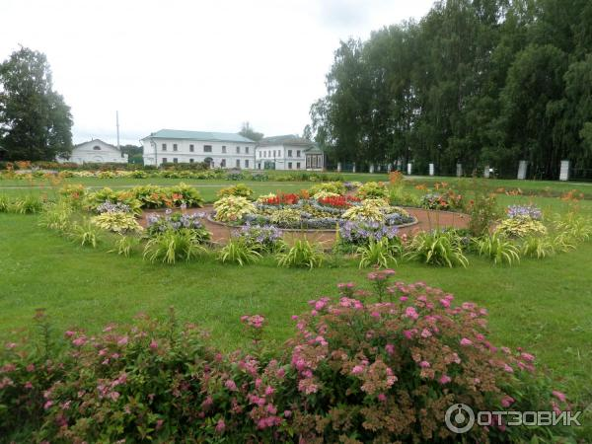
Любуемся перед выходом из усадьбы на прекрасные цветы. До свидания, Карабиха. Ты прекрасна. Уверена, что в любое время года она поразит своей особенной, присущей только ей красотой.

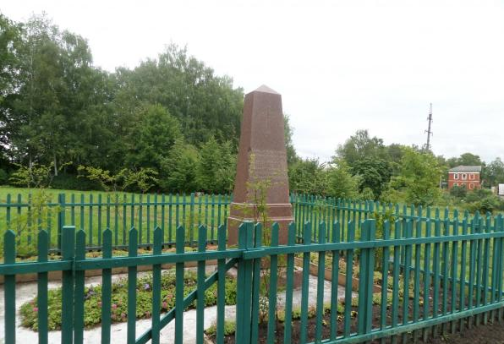
Подошли мы к могиле Ф. Некрасова, расположенной в сотне метров от усадьбы "Карабиха". Могила брата поэта сохранилась, но кладбище, на котором она находилось до наших дней не дожило.

Федор Некрасов не только был управляющим имением брата, он был инициатором открытия в Карабихе начального училища, для которого выстроил специальное здание, участвовал в организации народной бесплатной библиотеки в селе Карабиха. Федор Алексеевич был отмечен почетными грамотами и жетоном "За услуги, оказанные делу народного образования в Ярославской губернии" .
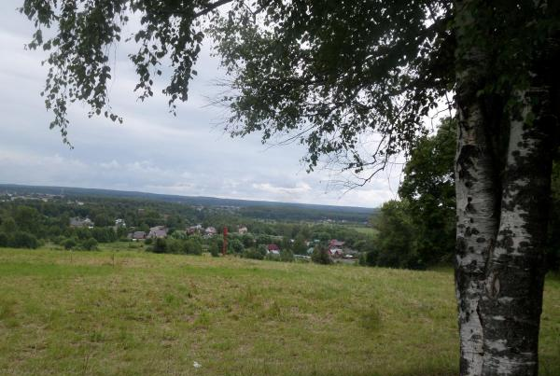
Полюбовались открывающей панорамой с Карабитовой горы. Представили, что перед Николаем Алексеевичем во времена его летнего отдыха прекрасные видовые пейзажи открывались те же, что и сейчас перед нами. Еще раз насладились красотой природы этого края и отправились на автобусную остановку. Пришло время возвращаться домой. День пролетел быстро, впечатления приятные, долго сохранится в памяти поездка в "Карабиху".

